議 程

時間：中華民國106年3月10日 星期五 上午11：00~13：30
地點：新竹豐邑喜來登大飯店西館3樓茉莉廳
新竹縣竹北市路光明六路東一段265號

時間 | 議程內容
11:00~11:10 | 工業局貴賓 致詞
 | TANIDA理事長 致詞
11:10~11:30 | 106年度奈米標章廠商授證典禮
11:30~12:20 | 奈米標章廠商座談會
12:20~14:00 | 午宴(飯店2樓盛宴自助餐廳)

報名方法：
1.請於106 年2 月24 日前，請填妥下列報名表傳真或E-mail 至賴祕書
聯絡電話： (03) 5732385， 傳真電話： (03) 5732367
電子郵件: TANIDAsecretary@gmail.com（請提供報名表所需資料）
參考網站：
2.已報名者請於當天自行前往會場報到。
3.敬請事先通訊報名，以利安排。
……………………………………………………………………………………………………………
報名表
單位名稱
電子郵件 |  |  |  | 聯絡電話  （手機）
出席代表姓名 |  | 部 門 | 職 稱 |  | 備 註

※本活動全程免費，因場地座位有限，請指派一名代表出席，謝謝。

場地資訊

新竹縣竹北市光明六路東一段265號 新竹豐邑喜來登大飯店西館3樓茉莉廳
(開進飯店地下室後為東館停車場，請再往前直行至西館，請停在地板有標示”B”的停車格，此區為西館，搭乘電梯就能直達3樓會場茉莉廳；當日開會可免費停車，停車幣請攜帶至開會會場消磁。)
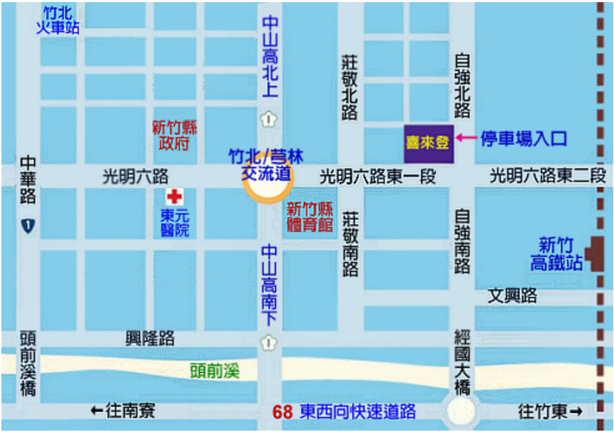

- 由國道一號(中山高)竹北/芎林交流道：
經由中山高於竹北/芎林交流道出口下沿交流道下之後往『芎林』方向沿光明六路直行至自強南路口即可抵達新竹喜來登大飯店及在您左側。

- 由國道三號(北二高)竹林交流道：
於竹林交流道(芎林/竹東)出口下轉往台68線東西向快速道路直行至往竹北方向下高架道路往平面道路行駛沿自強南路直行至光明六路口左轉即可抵達新竹喜來登大飯店。

新竹六家高鐵<-->新竹豐邑喜來登大飯店乘車資訊

搭乘計程車
為跳錶計價，坐上車起跳價為100元
從新竹六家高鐵<-->竹北喜來登大飯店程車費用約130~150元
程車時間為5~10分鐘

搭乘免費接泊巴士程車網站資訊
http://www.yosemite-bus.com.tw/no5900_bus.asp

出高鐵大門的右手邊有公車月台，高鐵快捷公車為第三月台，搭上5900高鐵接泊車。
第二站為新竹豐邑喜來登大飯店；高鐵車票請隨身攜帶，備而不查。
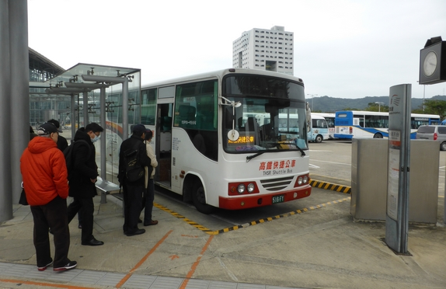

高鐵快捷公車路線圖

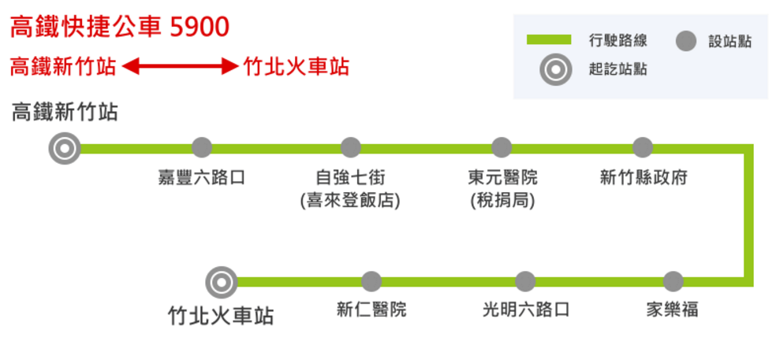

高鐵快捷公車時刻表

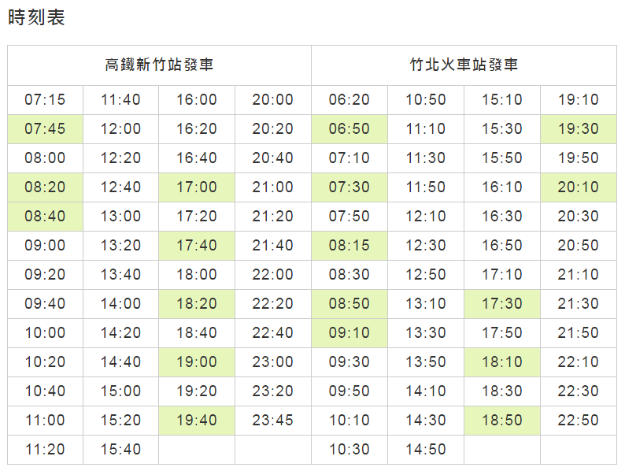

喜來登下車候車亭(下車後，請向右手邊方向行走約100公尺)
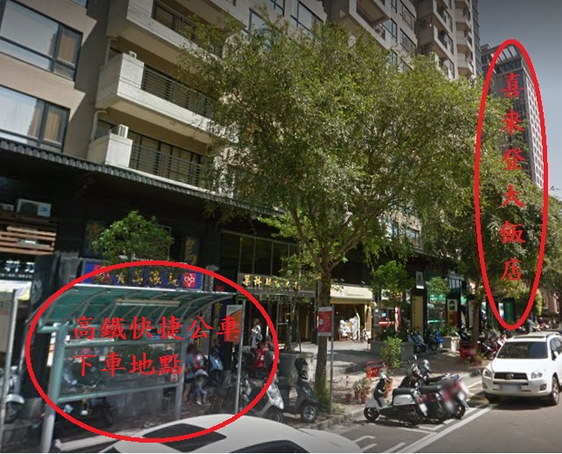

新竹高鐵上車候車亭(在喜來登大飯店對面，要過大馬路)
